Co robić z dziećmi w domu? Wspólnie pieczmy słodkości!
Co robić z dzieciakami, które więcej czasu spędzają w domu? Istnieje wiele pomysłów na to, jak w prosty i przyjemny sposób zorganizować czas, angażując także najmłodszych. Jedną z przyjemniejszych aktywności, która pozwoli nam na działanie zespołowe, jest wspólne pieczenie słodkości – a efekty, och, będą pyszne! Oto garść inspiracji na proste w przygotowaniu i smaczne wypieki, które możemy przyrządzić wspólnie z najmłodszymi.
Smaki dzieciństwa
Do zrobienia domowego wypieku sięgnijmy po podstawowe składniki, które mamy w swojej kuchni – m.in. mąkę i jajka. Wykorzystajmy też jabłka – by wyczarować prostą w przygotowaniu, pyszną szarlotkę, która z pewnością zasmakuje wszystkim domownikom, a której przyrządzenie przyniesie nam wiele frajdy.
Ciasto z jabłkami i cynamonem
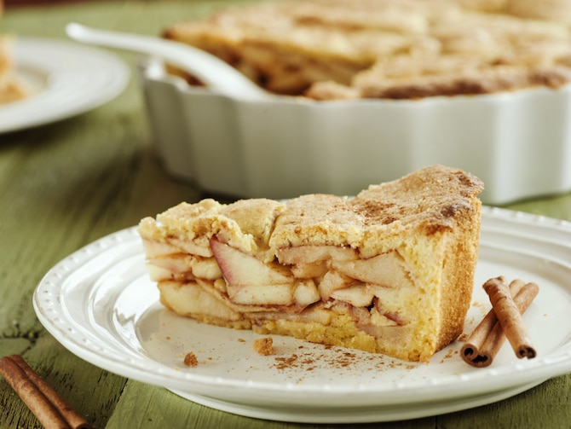
Składniki:
- 500 gramów mąki pszennej
- 1 opakowanie kostki do pieczenia Kasia
- 150 gramów cukru pudru
- 6 żółtek
- 2 łyżeczki proszku do pieczenia
- 2 opakowania cukru wanilinowego
- 1 kg jabłek - szara reneta
- 20 gramów cynamonu

Sposób przygotowania:
1. Nagrzej piekarnik do 180⁰C. Wspólnie z dziećmi możesz przygotować ciasto – wystarczy wymieszać mąkę, kostkę do pieczenia Kasia, cukier puder i żółtka, a następnie zagnieść wszystko dokładnie z proszkiem do pieczenia. Gotowe ciasto podzielcie na dwie równe części.
2. Najmłodsi mogą pomóc także w rozwałkowaniu jednego z kawałków, a następnie wyłożeniu go na blachę.
3. Nakłujcie ciasto widelcem i posypcie je na wierzchu cynamonem.
4. Obrane i pokrojone na kawałeczki jabłka wyłóżcie na wierzch ciasta, a następnie posypcie je cynamonem i cukrem wanilinowym. Na to połóżcie drugą rozwałkowaną część ciasta. Przez około godzinę piecz je w temperaturze 180⁰C. Na koniec posypcie ciasto dla smaku cynamonem lub cukrem pudrem. Uwaga, bo po wyjęciu z piekarnika, może być ono gorące!

Kasza manna – w wersji na słodko
Choć kasza manna kojarzy się głównie z mlecznym śniadaniem, możemy ją wykorzystać także do przygotowania pysznego deseru. Jest to pomysł na smaczną, lekką i zdrową przekąskę, której przygotowanie zajmie dosłownie kilka chwil. Ten przepis świetnie nada się do tego, by zaangażować do jego wykonania także najmłodszych – ciasto będzie szybko gotowe, a przy tym wyjątkowo smaczne.
Deser z kaszą manną i malinami
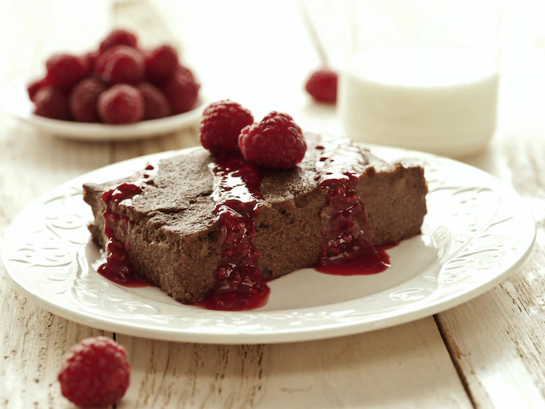
Składniki:
- pół opakowania kostki do pieczenia Kasia
- 750 mililitrów mleka
- 1 szklanka cukru
- 3 łyżki kakao
- 290 gramów kaszy manny
- 1 opakowanie płatków migdałowych
- konfitura malinowa, maliny

Sposób przygotowania:
1. W przygotowaniu tego prostego ciasta z pewnością mogą pomóc Ci najmłodsi. Na początku, kaszę mannę wymieszajcie wspólnie ze szklanką mleka. Pozostałe mleko przelejcie do garnka, a następnie roztrzepcie z kakao, cukrem i kostką do pieczenia Kasia. Tak przygotowany miks podgrzej.
2. Do gotujących się już składników, dodajcie ostrożnie kaszę mannę wymieszaną z resztą mleka. Ciągle mieszając – gotuj przez 3-5 minuty, do momentu, aż masa zgęstnieje.
3. Tak przygotowane składniki zdejmij z ognia. Pozwól dzieciom dorzucić migdały.
4. Całość przelej do płaskiego naczynia, a następnie ostudź i wstaw do lodówki.
5. Gotowe ciasto możesz podawać pokrojone w prostokąty - polane sosem malinowym i malinami (mogą być rozmrożone).

Domowy kopiec kreta
Troszkę więcej wysiłku, a tym samym nieco więcej zaangażowania i pomocy ze strony naszego domowego, cukierniczego zespołu, kosztować nas będzie przygotowanie domowej wersji kopca kreta. Jednak będzie warto! Doskonały smak masy śmietanowej z dodatkiem bananów umili nam wspólnie spędzany w domu czas.

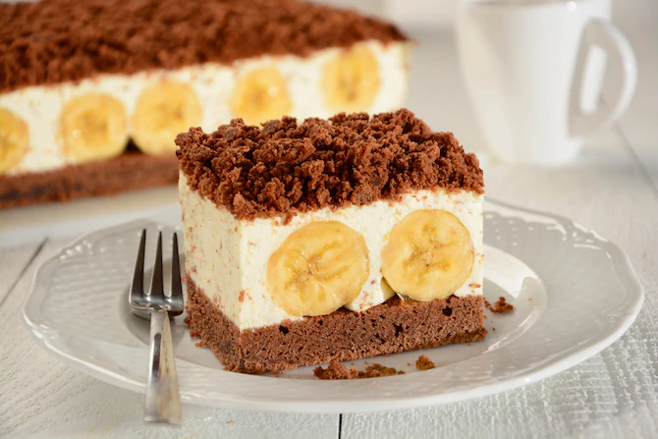
Kopiec kreta na blachę
Składniki:
ciasto
- 350 gramów mąki pszennej
- 200 gramów kostki do pieczenia Kasia
- 10 gramów proszku do pieczenia
- 5 jajek
- 200 gramów cukru
- 200 mililitrów gorącej wody
- 3 łyżki kakao
krem
- 500 mililitrów śmietanki 30%
- 2 łyżki cukru pudru
- 1 opakowanie galaretki cytrynowej
- 25 gramów startej mlecznej czekolady
- 6 bananów
- 50 mililitrów soku z cytryny

Sposób przygotowania:
1. W rondelku roztop kostkę do pieczenia Kasia. Zadaniem dla dzieci niech będzie oddzielenie żółtka od białek. Utrzyjcie wspólnie z żółtkami cukier, a do tego ostrożnie wlej też roztopioną kostkę do pieczenia Kasia i gorącą wodę. Całość ubij mikserem.
2. Następnie dodaj mąkę wymieszaną z kakao i proszkiem do pieczenia, w tym mogą także pomóc Ci najmłodsi. Na koniec dodajcie ubite na sztywną pianę białka. Wszystko delikatnie wymieszajcie.
3. Przygotujcie prostokątną formę do pieczenia o wymiarach 22x28 cm i wyłóżcie ją papierem, a następnie przełóżcie na nią gotową masę. Wstaw do nagrzanego do 180⁰C piekarnika. Piecz przez około 45 minut.
4. Po wyjęciu z piekarnika ostudź ciasto. Nierówny wierzch ciasta przytnij, a następnie poproś dzieci o pokruszenie go w dłoniach. Spód ułóż ponownie w formie.
5. Rozpuść galaretkę w 2/3 szklanki gorącej wody i przestudź. Obierzcie wspólnie banany, a następnie skropcie je sokiem z cytryny i zalejcie ostudzoną już nieco galaretką.
6. Gdy galaretka na bananach zacznie lekko tężeć, przełóż tak przygotowane banany na ciasto czekające w formie. Pozostałą galaretkę przełóż do rondelka i delikatnie rozpuść. Przestudź.
7. Dzieci mogą także ubić na sztywno schłodzoną śmietankę, dodając cukier puder. Wlewajcie w międzyczasie cienkim strumieniem wystudzoną galaretkę, ciągle ubijając. Poproś najmłodszych o dosypanie czekolady, całość wymieszajcie.
8. Gotową masę śmietanową przełóż na banany i rozprowadź równomiernie. Stuknij foremką o blat stołu kilkukrotnie, tak, aby masa wypełniła przestrzeń pomiędzy bananami.
9. Najmłodsi mogą całość posypać pokruszonym ciastem, a Ty dociśnij je jeszcze lekko dłonią. Tak przygotowane ciasto, odstaw na kilka godzin do lodówki przed podaniem.

Wspólne pieczenie z najmłodszymi to doskonały sposób na spędzenie czasu razem. Dzięki temu zaangażujemy dzieci do aktywnego udziału w życiu rodzinnym, a umiejętności nabyte w pracy zespołowej z pewnością zaprocentują w przyszłości. Taka aktywność może też pomóc w odkryciu nowych pasji i talentów wśród naszych najmłodszych. Jedno jest też pewne – wspólne przygotowywanie, a następnie zjadanie przyrządzanych wypieków, z pewnością pomoże nam spędzić wartościowo czas spędzany razem w domu całą rodziną.

Słodkiego pieczenia!

----------------------------------------------------------------

Kontakt prasowy:

Anna Trela Joanna Szałasz
pr manager specjalista public relations
e-mail: anna.trela@yellowcups.pl e-mail: joanna@yellowcups.pl
tel.: +48 733 070 360 tel.: +48 536 410 824

